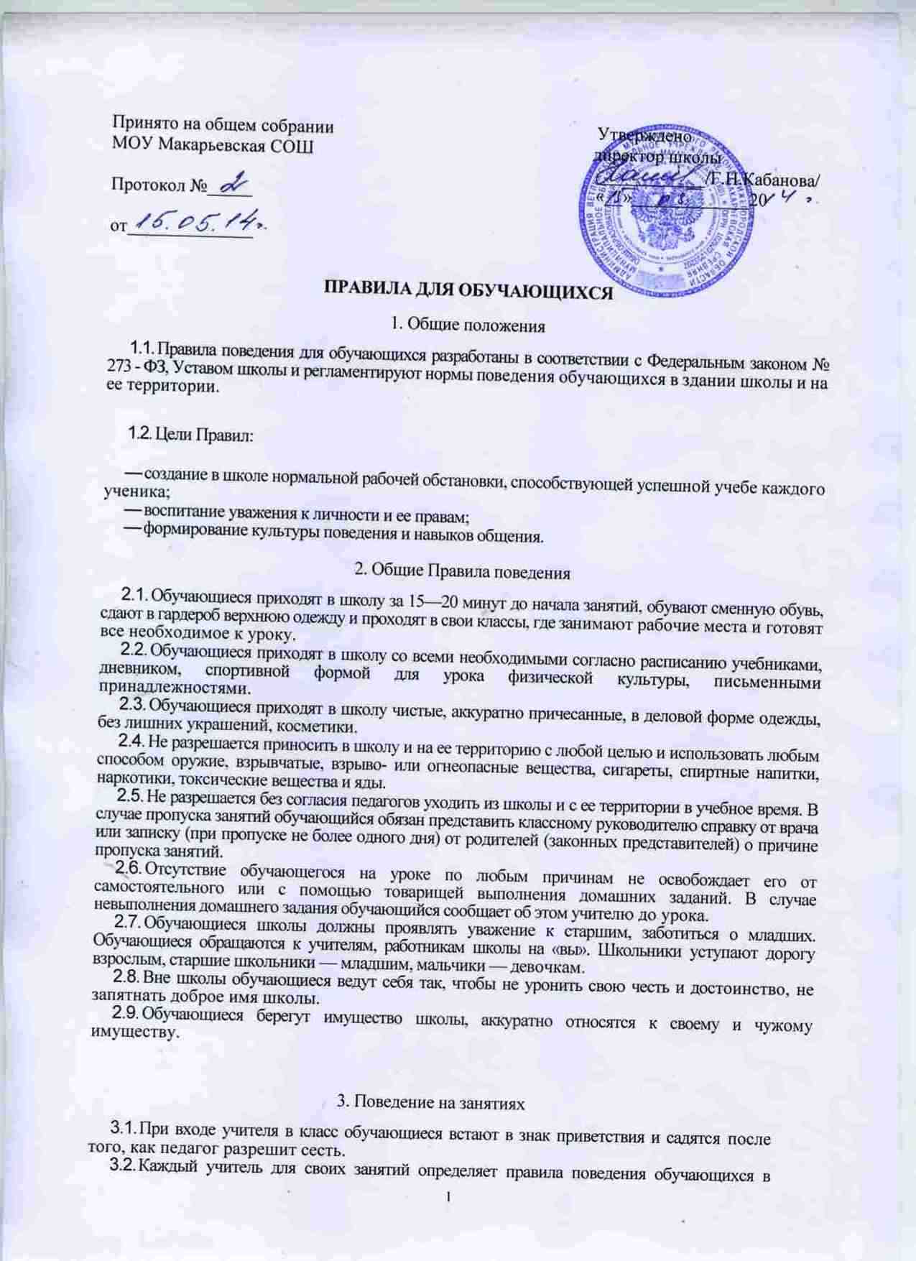

- соответствии с Федеральным законом 273-ФЗ, Уставом школы.
- Во время урока запрещается шуметь, отвлекаться самому и отвлекать товарищей от занятий посторонними разговорами, играми, другими делами. Запрещается пользоваться мобильными телефонами. Урочное время должно использоваться обучающимися только для учебных целей.
- Если обучающийся хочет задать вопрос учителю или ответить на вопрос учителя, то он поднимает руку.

4.Поведение до начала, в перерывах и после окончания занятий.

4.1. Во время перерыва обучающийся обязан:
- приготовиться к следующему уроку, навести порядок на своём рабочем месте;
- находиться в коридорах школы;
- подчиняться требованиям педагогов, работников школы, дежурных обучающихся.
4.2. Обучающимся запрещается:
- бегать по лестницам, находиться вблизи оконных проемов и в других местах, не предназначенных для игр;
- толкать друг друга, бросаться различными предметами и применять физическую силу;
- употреблять непристойные выражения и жесты, шуметь, мешать отдыхать другим.
4.3. В столовой обучающиеся обязаны:
- соблюдать очередь;
- проявлять внимание и осторожность при получении жидких и горячих блюд;
- после принятия пищи навести порядок за столом.
5. Заключительные положения
- Обучающиеся не имеют права на территории школы при проведении школьных мероприятий или уроков совершать действия, опасные для жизни и здоровья самих себя и(или) окружающих.
- Настоящие Правила действуют на территории школы и распространяются на все мероприятия, проводимые школой.
- За нарушение Правил и Устава школы обучающиеся привлекаются к ответственности в соответствии с Федеральным законом № 273-ФЗ, Типовым положением об общеобразовательном учреждении, настоящими Правилами и Уставом школы.

